SPEED穩壓修改單電源輸出

首先必須說明的是,這個修改方法不是我想出來的,是我公司的同事作的,他手上有6組SPEED穩壓(當初買這麼多,好像是要作電子分音器,結果一時失算根本不用這麼多穩壓模組)他就嘗試修改線路,作單電源串聯穩壓,給DAC用,當然是OK要不然也不會有這個說明了.
正電源部份維持原設計,
修改負電源部份,
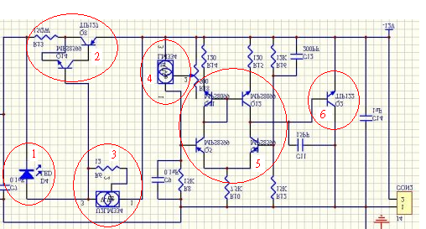

- D4發光2極體反接,負電源的整流子&濾波電容不接,(或接一個OSCON電容,耐壓20V以內)
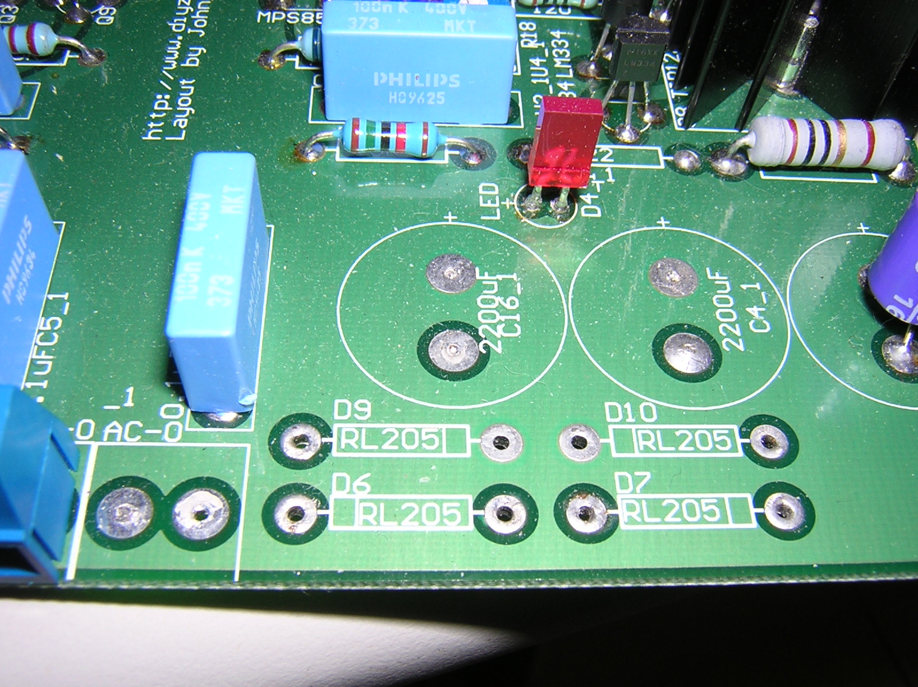
- MPS8099=>MPS8599,TIP127=>TIP122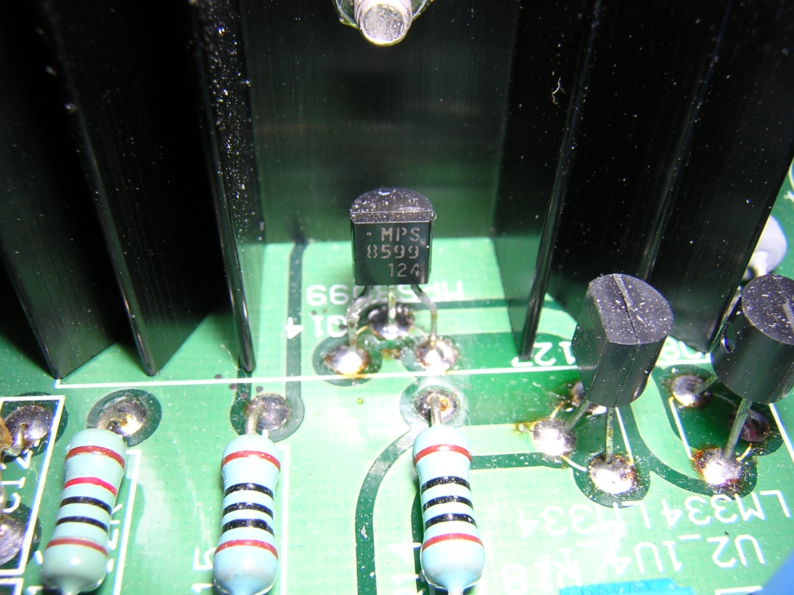
- 定電壓IC方向反接,電壓調整電阻變更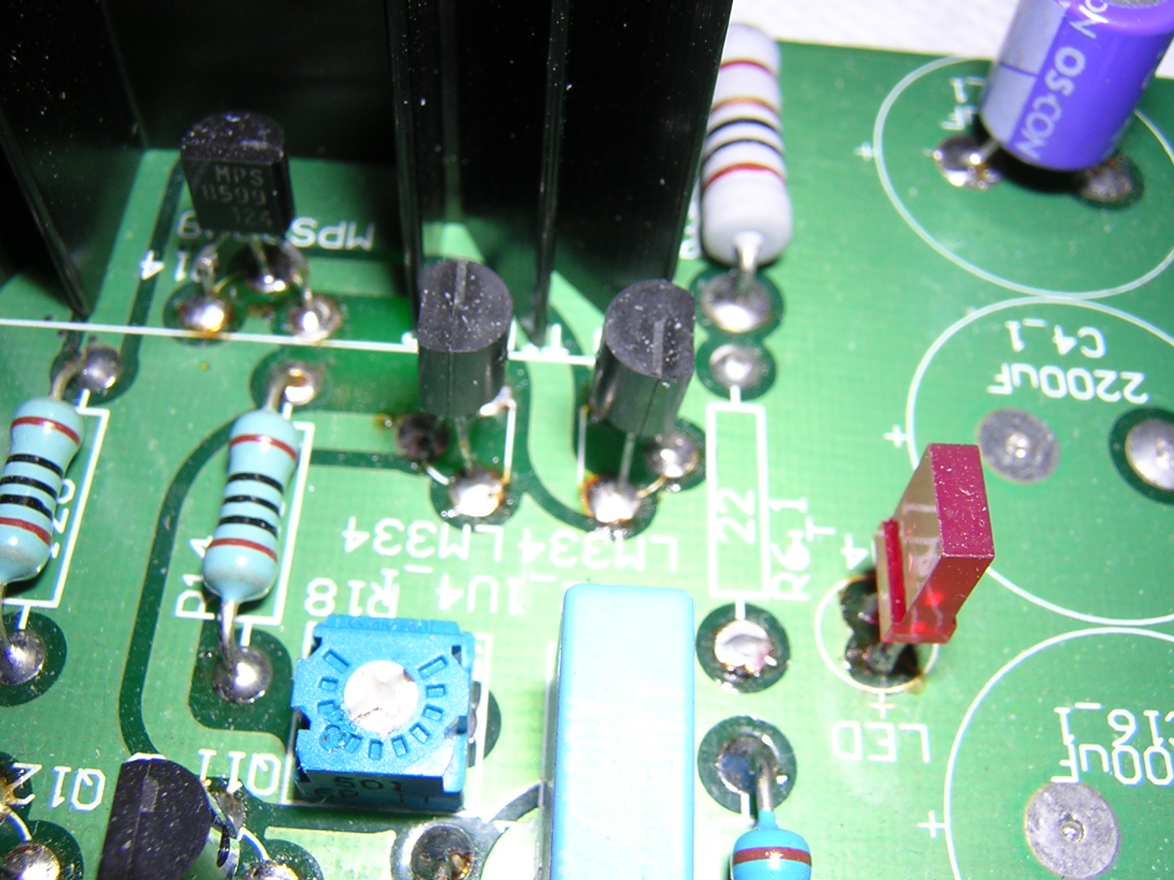
- 定電壓IC方向反接,電壓調整電阻變更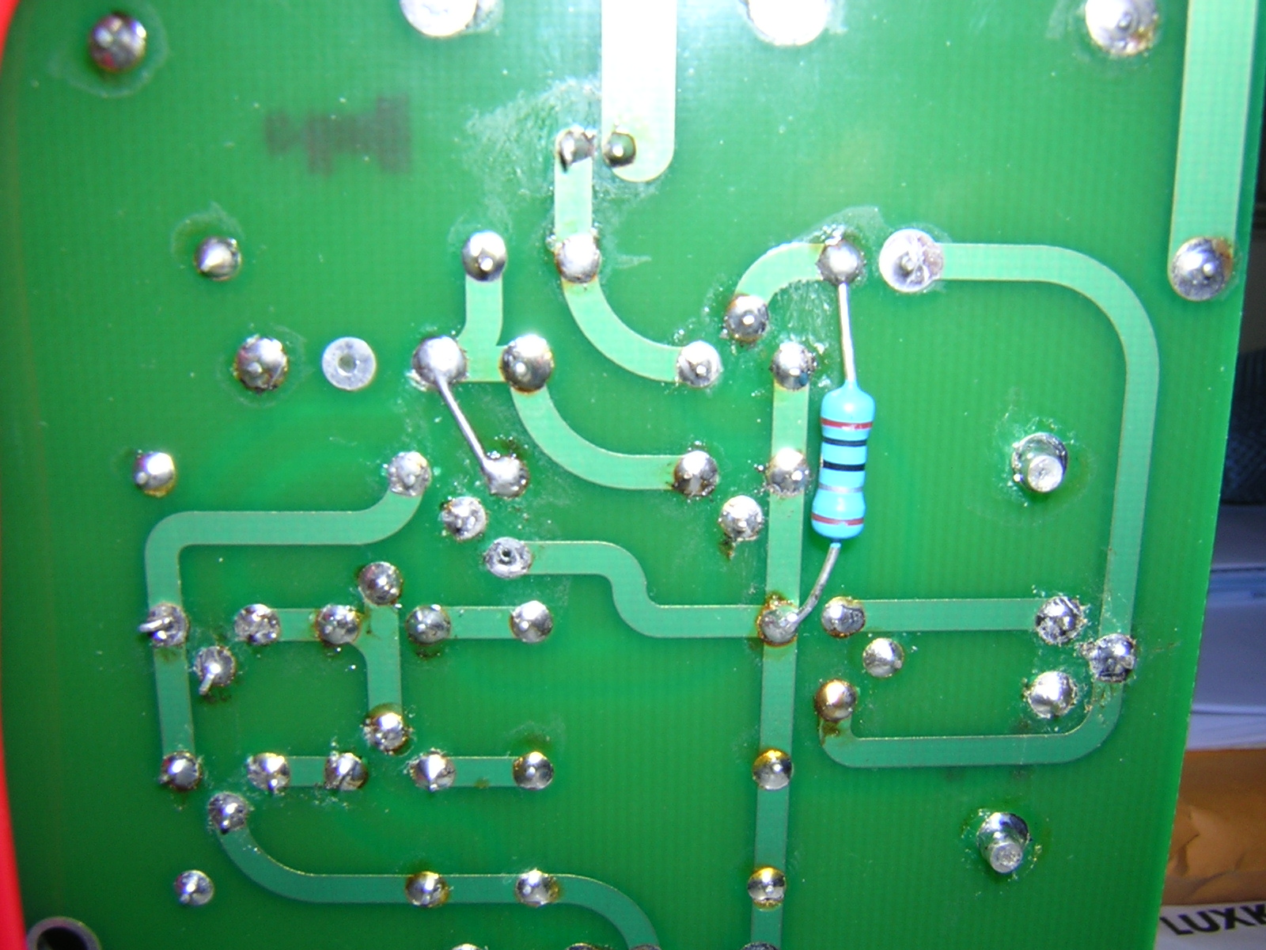
注意安裝方向是不同的喔
- MPS8099=>MPS8599,MPS8599=>MPS8099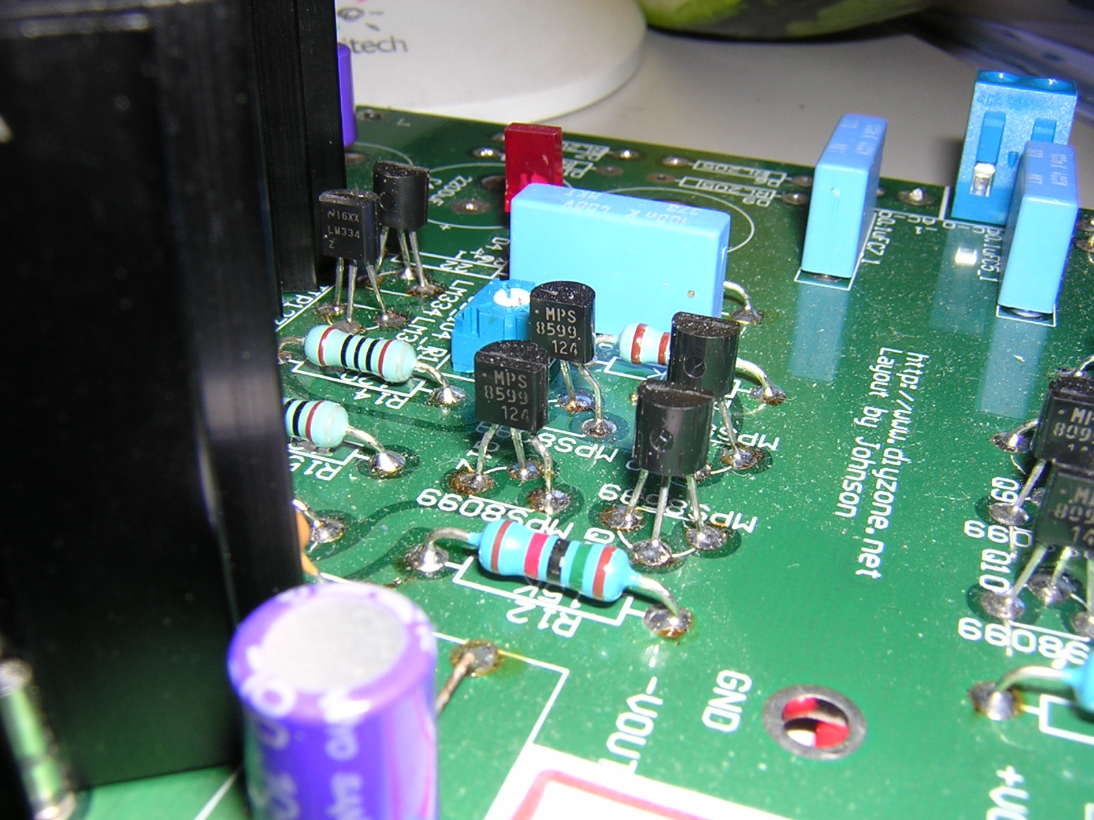
10OHM
- TIP122=>TIP127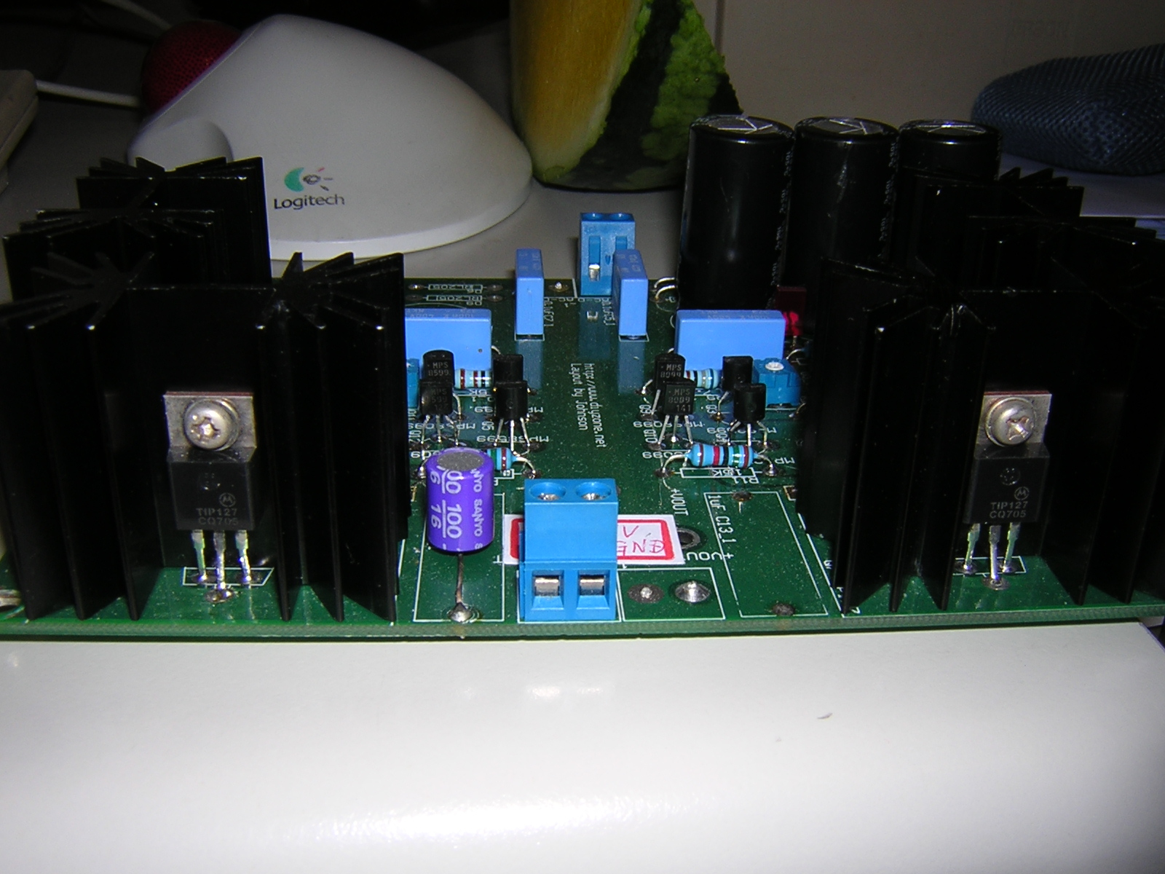
TIP122
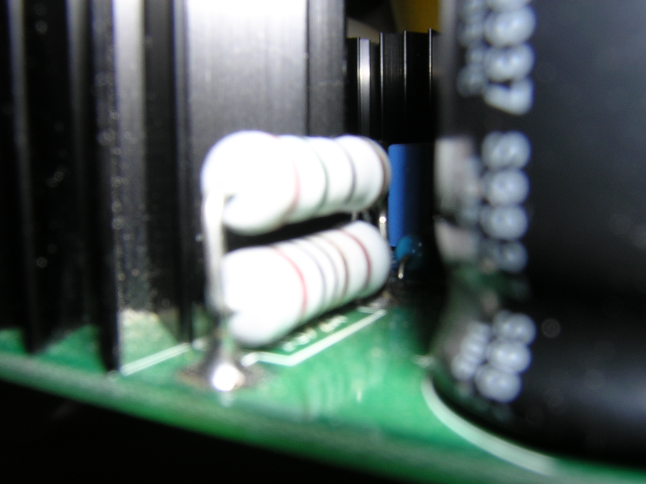
- 原+VCC限流電阻10OHM=>5OHM(電阻並聯) 修改迴路限流電阻10OHM
- 將正電源輸出拉一條線至原負電源輸入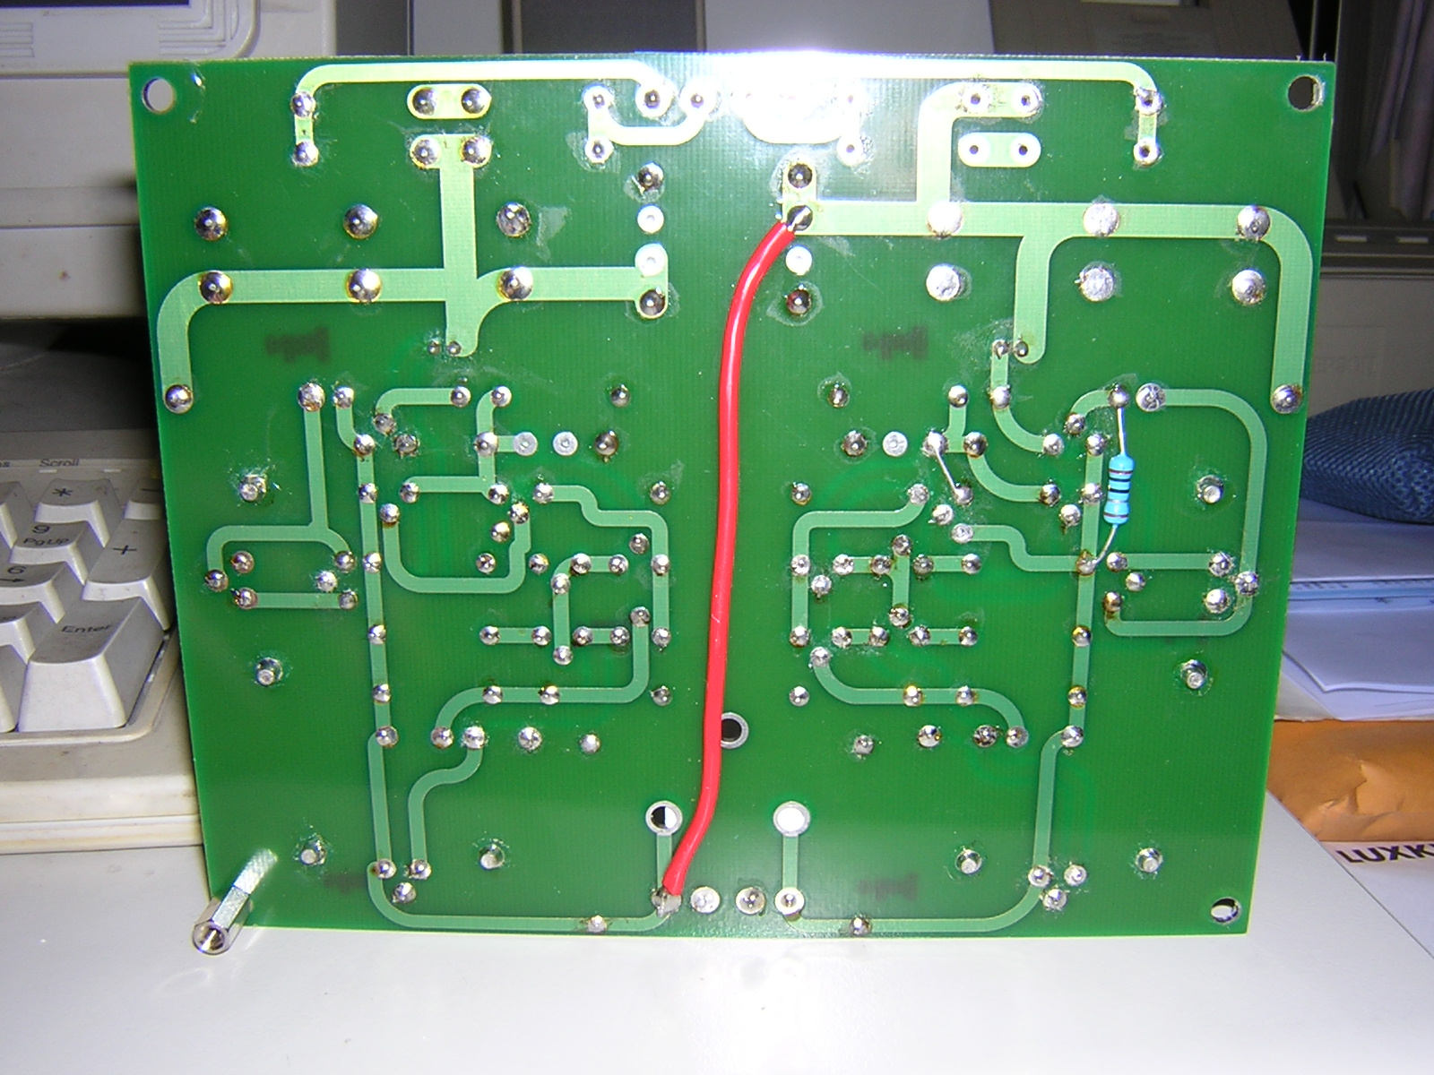
大功告成
注意此時的輸出為單電源(GND相同),但負電源已變為正電源,最好用標籤註記以免誤接
電源輸入為18V(T96 9V2組串接而成)可穩壓成+5V輸出

